SGE
Système de Gestion des Évaluations — Y3 Audits & Conseils
MANUEL D'UTILISATION
Profil : Associé
Vue cabinet, décision finale et comité d'évaluation
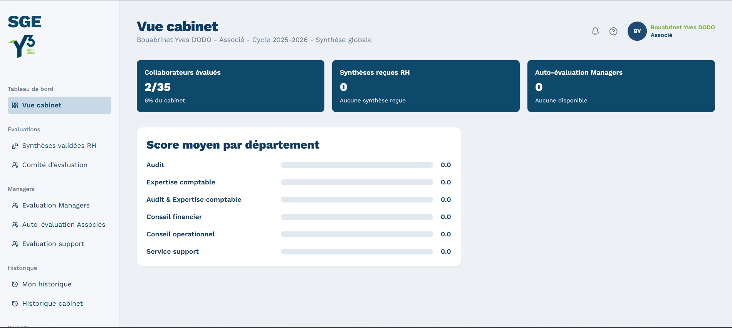

Cycle 2025-2026
Document interne — usage réservé aux collaborateurs de Y3 Audits & Conseils

Table des matières

Table des matières
Table des matières 2
1. Introduction 3
1.1 Votre rôle dans le cycle d'évaluation 3
1.2 Le circuit d'évaluation dans le cabinet 3
2. Se connecter à SGE 3
2.1 Étapes de connexion 3
3. Découvrir votre espace de travail 4
4. Vue cabinet 5
5. Synthèses validées RH 6
6. Evaluer les Managers et le service Support 6
6.1 Evaluation Managers 6
6.2 Evaluation Support 7
7. Auto-évaluation Associés 7
8. Comité d'évaluation et décision finale 8
9. Historique 9
Gérer votre profil et votre mot de passe 9
Informations personnelles 9
Connexion & mot de passe 10
Statuts d'évaluation — signification 11
Bonnes pratiques 11
Foire aux questions 12
Pourquoi certains collaborateurs sont-ils déjà classés dans le comité ? 12
Le service Support passe-t-il par la RH avant les Associés ? 12
Puis-je revenir sur un taux d'augmentation après l'avoir envoyé à la RH ? 12
Glossaire 12

1. Introduction
Ce manuel s'adresse aux collaborateurs de Y3 Audits & Conseils rattachés au profil Associé dans l'outil SGE (Système de Gestion des Évaluations). Il décrit, écran par écran, comment utiliser l'application : connexion, navigation, saisie de l'auto-évaluation, actions spécifiques à ce profil, suivi des statuts et bonnes pratiques.
En tant qu'Associé, vous intervenez en fin de circuit : vous recevez les synthèses validées par la RH, évaluez directement les Managers et le service Support, et prenez la décision finale de classement et de taux d'augmentation au comité d'évaluation.

1.1 Votre rôle dans le cycle d'évaluation
Vous portez la décision finale du cycle d'évaluation pour le cabinet : validation des Managers, du service Support, et arbitrage du classement et des augmentations pour l'ensemble des collaborateurs concernés.
Astuce — SGE fonctionne par cycle annuel (ex. « Cycle 2025-2026 »). Toutes les données affichées (missions, évaluations, historiques) sont rattachées au cycle actif défini par la RH.

1.2 Le circuit d'évaluation dans le cabinet
Chaque évaluation suit un circuit en plusieurs étapes, du collaborateur évalué jusqu'à la décision finale des associés. Les cases en vert ci-dessous indiquent les étapes qui concernent votre profil.
Assistant / Senior  Auto-évaluation par mission | Senior  Revue des assistants | Manager  Validation d'équipe | RH  Contrôle & calibration | Associés  Comité & décision finale

Les Associés interviennent en bout de circuit : ils reçoivent les synthèses validées par la RH, évaluent directement les Managers et le service Support (circuit simplifié pour ce dernier), puis arbitrent le classement final et les taux d'augmentation au comité d'évaluation avant retour à la RH.

2. Se connecter à SGE
L'accès à SGE se fait exclusivement via l'écran de connexion, à l'adresse fournie par la RH ou le service Support.

2.1 Étapes de connexion
- Ouvrez l'application SGE dans votre navigateur.
- Dans le champ « EMAIL », saisissez votre adresse email professionnelle (@ycubeac.com).
- Dans le champ « MOT DE PASSE », saisissez votre mot de passe. Cliquez sur l'icône en forme d'œil pour afficher ou masquer votre saisie.
- Cliquez sur le bouton vert « Se Connecter ».
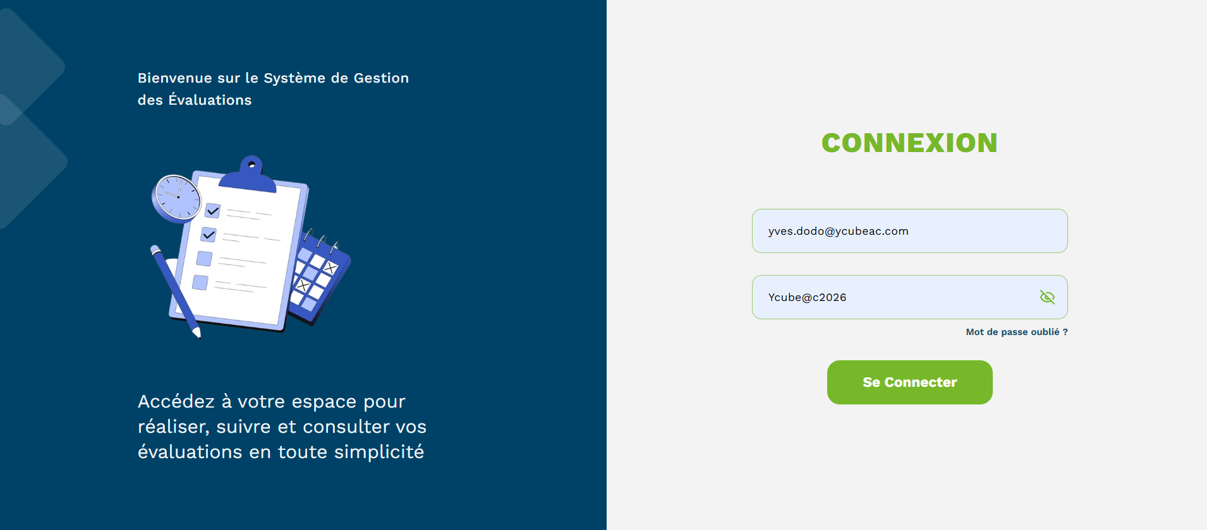
Astuce — Si vous vous connectez pour la première fois, utilisez le mot de passe temporaire (Ycube@c2026) puis changez-le immédiatement depuis votre profil (voir chapitre « Gérer votre profil »).
Attention — En cas d'email ou de mot de passe incorrect, un message d'erreur s'affiche sous le formulaire. Si le problème persiste, contactez la RH ou le service Support — le lien « Mot de passe oublié ? » n'est pas encore actif dans cette version.

3. Découvrir votre espace de travail
Groupe | Écran | À quoi ça sert
Tableau de bord | Vue cabinet | Accueil : indicateurs globaux et score moyen par département.
Évaluations | Synthèses validées RH | Synthèses des évaluations validées par la RH, prêtes à décision.
Évaluations | Comité d'évaluation | Classement final et taux d'augmentation.
Managers | Evaluation Managers | Revue des auto-évaluations des Managers.
Managers | Auto-évaluation Associés | Votre propre auto-évaluation en tant qu'Associé.
Managers | Evaluation support | Revue des auto-évaluations du service Support.
Historique | Mon historique | Votre historique personnel.
Historique | Historique cabinet | Historique de l'ensemble du cabinet.
Compte | Profil | Informations personnelles et mot de passe.


4. Vue cabinet
L'écran d'accueil affiche des indicateurs clés (collaborateurs évalués, synthèses reçues de la RH, auto-évaluations Managers) ainsi qu'un graphique du score moyen par département, pour une vision d'ensemble de la performance du cabinet sur le cycle.


5. Synthèses validées RH
Cette page présente, pour chaque collaborateur, la synthèse consolidée transmise par la RH une fois le contrôle qualité et la calibration effectués : notes par section, commentaires et statut de validation.
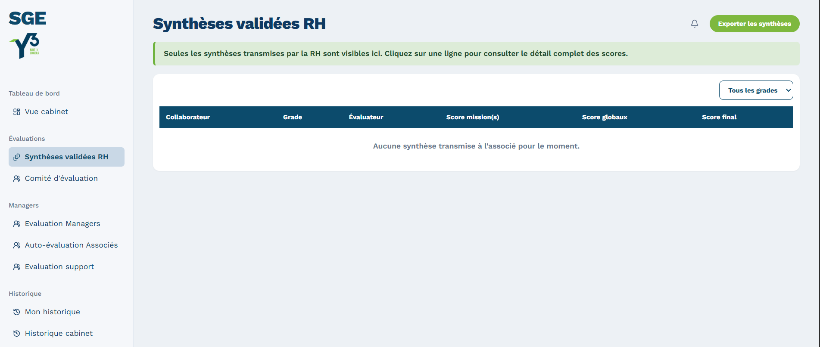

6. Evaluer les Managers et le service Support

6.1 Evaluation Managers
Vous consultez ici l'auto-évaluation de chaque Manager (Assistant Manager, Manager, Senior Manager), ajoutez vos commentaires, puis transmettez le dossier à la RH pour finalisation.
- Sélectionnez un Manager dans la liste.
- Consultez ses missions et notes déclarées.
- Procédez à l’évaluation.
- Cliquez sur l'action de transmission à la RH.
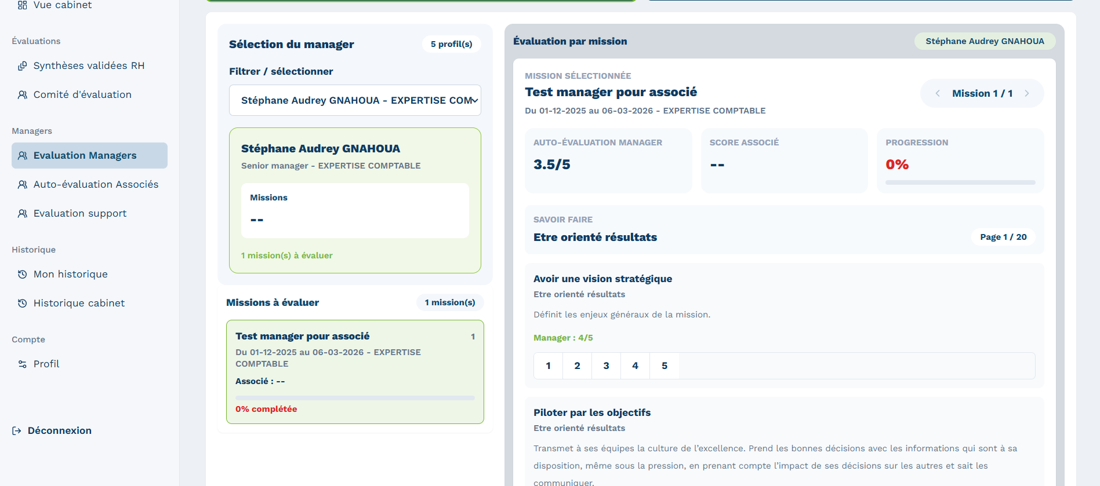

6.2 Evaluation Support
Le service Support (Office management, PMO, IT, comptabilité interne...) soumet son auto-évaluation directement aux Associés, sans passer par le circuit Senior/Manager/RH habituel. Vous la consultez et y ajoutez vos commentaires ici.
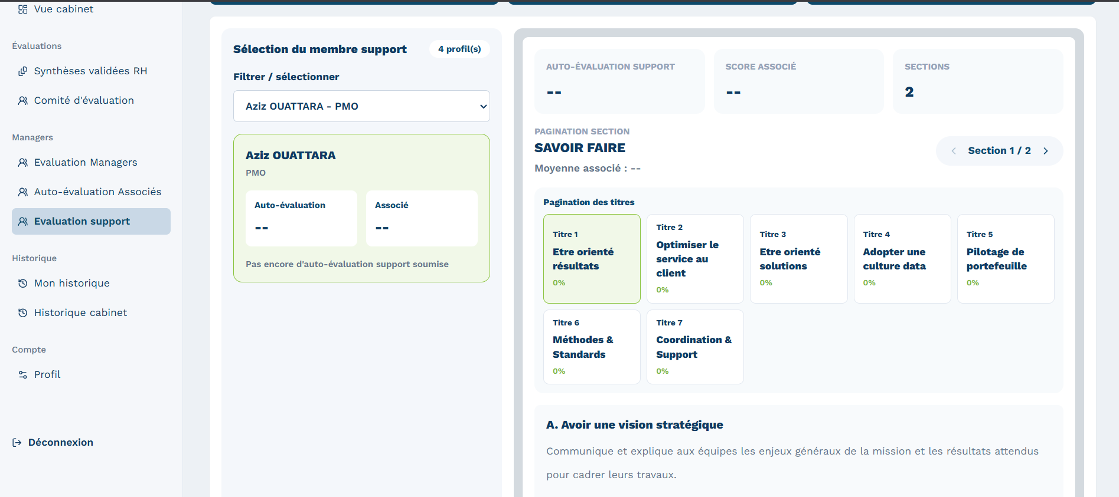
Astuce — Le circuit du service Support est simplifié : Auto-évaluation → Décision des Associés → Retour à la RH pour le taux d'augmentation, sans étape Senior/Manager/RH intermédiaire.

7. Auto-évaluation Associés
Contrairement aux autres profils, vous vous évaluez globalement : notez les critères correspondants de 1 à 5, rédigez un commentaire de section, puis soumettez à votre à votre associé.
Note | Signification
1 | Insuffisant — objectif non atteint
2 | En progression — à améliorer
3 | Satisfaisant — niveau attendu
4 | Bon — dépasse les attentes
5 | Excellent — référence dans l'équipe

Pour vous évaluer vous devez parcourir les sections et thèmes proposés (identiques au référentiel de compétences du cabinet). Pour chaque critère :
- Lisez l'énoncé du critère (compétence attendue).
- Attribuez une note de 1 à 5 en cliquant sur le chiffre correspondant.
- Rédigez un commentaire de section d'au moins 3 caractères (obligatoire) dès le premier titre d’une section.
- Cliquez sur « Suivant » pour passer à la section suivante, ou utilisez les flèches de navigation.

8. Comité d'évaluation et décision finale
C'est ici que se prend la décision finale sur le taux d'augmentation. Le classement réalisé par la RH (Assistants, Seniors, Assistants Managers) reste figé dans ses niveaux CA à CD ; les Associés y ajoutent la RH et les Managers/Senior Managers, puis saisissent un taux d'augmentation pour chaque personne.
Niveau | Appréciation | Plage de note finale
CA | Insuffisant | Entre 1,00 et 2,00
CB | Passable | Entre 2,1 et 3,00
CC | Bien | Entre 3,1 et 4,00
CD | Excellent | Entre 4,1 et 5,00
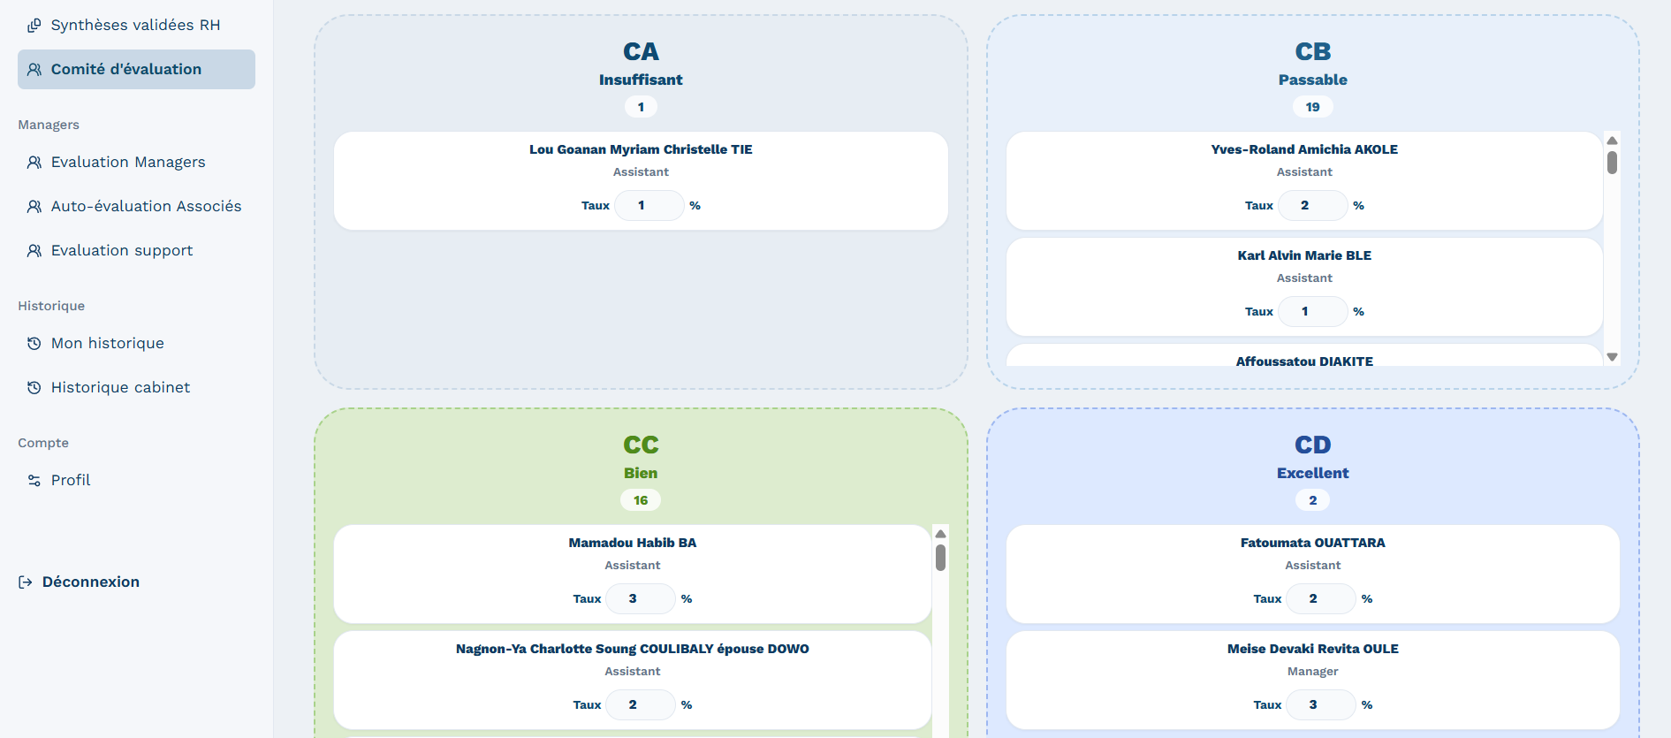 |  |  | 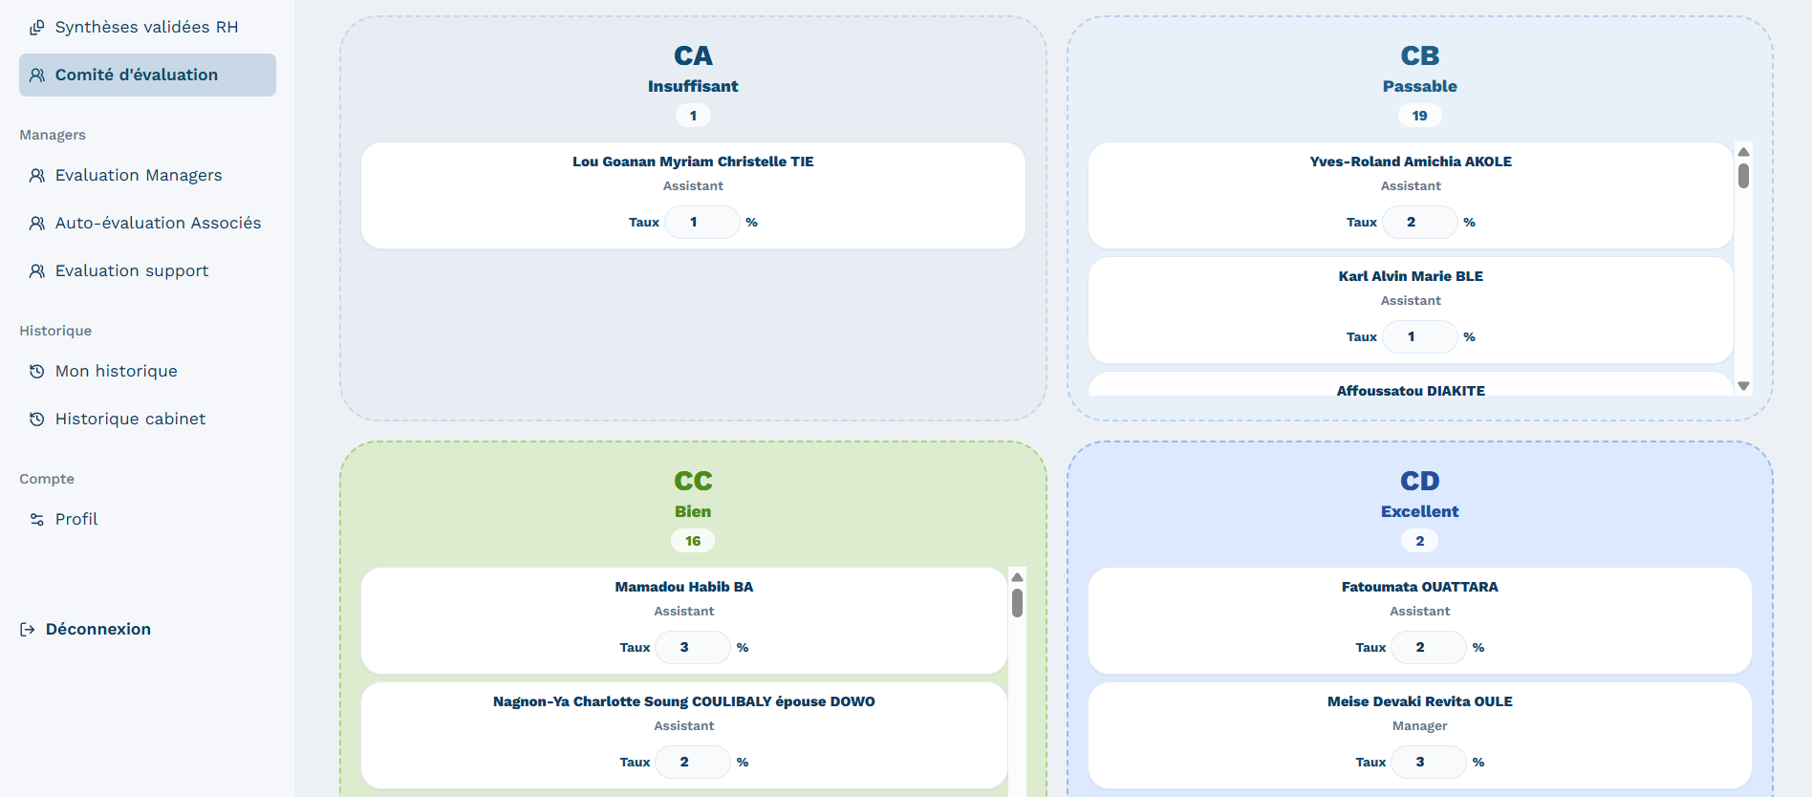
- Faites glisser les fiches de la RH et des Managers / Senior Managers dans le niveau correspondant.
- Pour chaque personne (y compris celles déjà classées par la RH), saisissez le taux d'augmentation (%) dans le champ « Taux ».
- Vérifiez l'ensemble du classement.
- Cliquez sur « Envoyer les taux d'augmentation à la RH » pour finaliser.
Astuce — Une fois envoyé, le classement et les taux sont transmis à la RH, qui clôture le cycle pour les collaborateurs concernés.

9. Historique
« Mon historique » conserve vos évaluations passées. « Historique cabinet » donne une vue d'ensemble des cycles précédents pour l'ensemble des collaborateurs.

Gérer votre profil et votre mot de passe
La page « Profil » (icône Réglages dans le menu « Compte ») est accessible depuis tous les profils. Elle comporte deux onglets.

Informations personnelles
Vous pouvez modifier votre prénom, votre nom et votre email. Cliquez sur « Enregistrer » pour valider, ou « Annuler » pour revenir aux valeurs précédentes.
Astuce — Les champs « Grade » et « Département » sont en lecture seule : seule la RH peut les modifier, à partir de la page « Gestion des collaborateurs ».
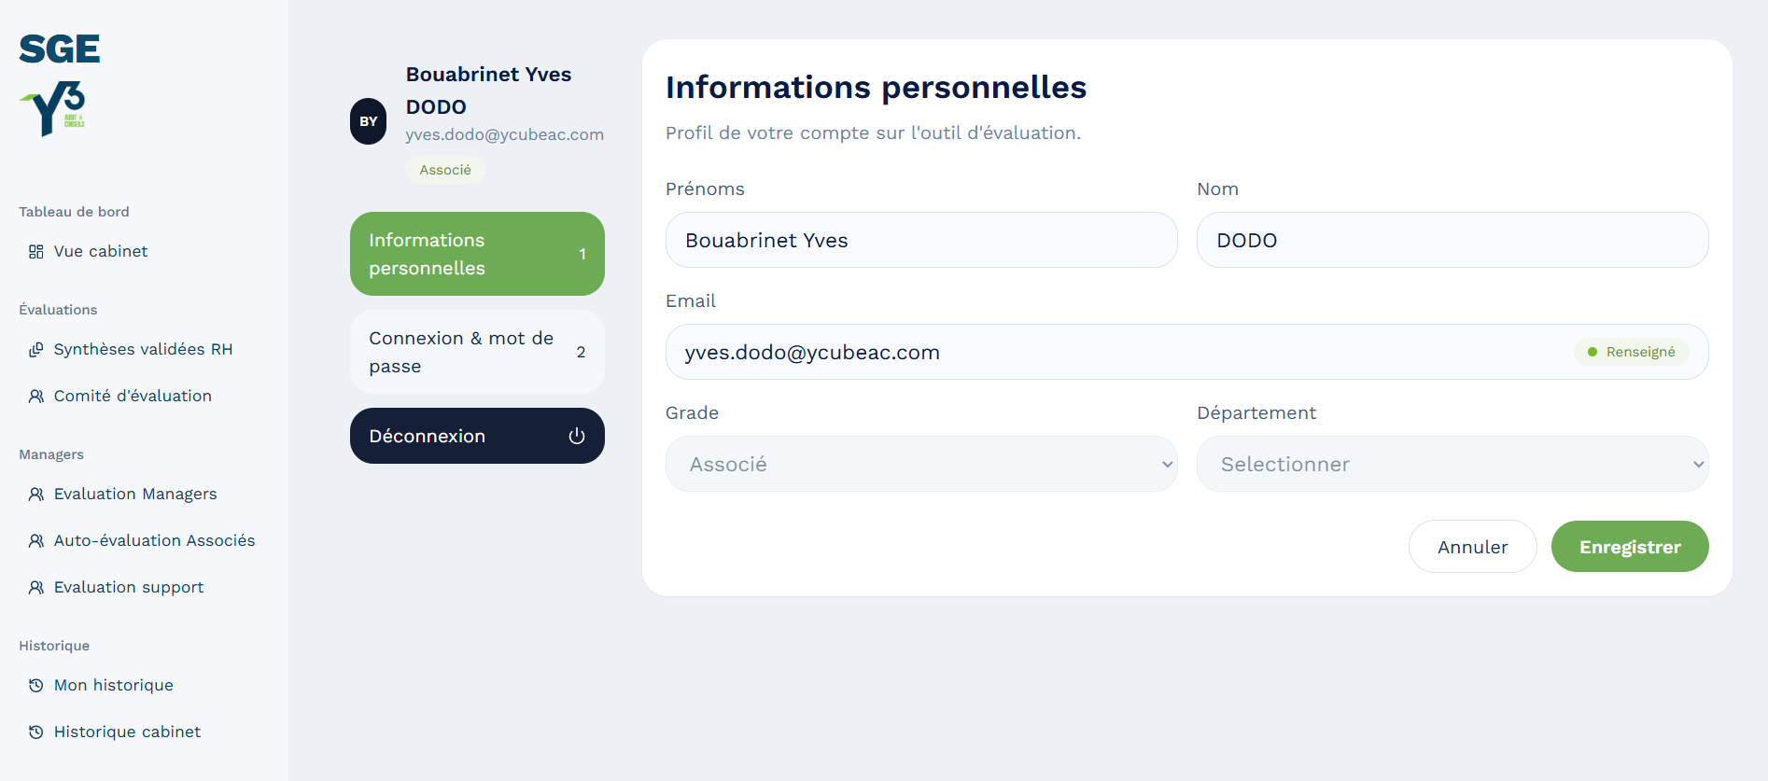

Connexion & mot de passe
Cet onglet permet de changer votre mot de passe :
- Saisissez votre ancien mot de passe.
- Saisissez le nouveau mot de passe souhaité.
- Confirmez le nouveau mot de passe.
- Cliquez sur « Modifier le mot de passe ».
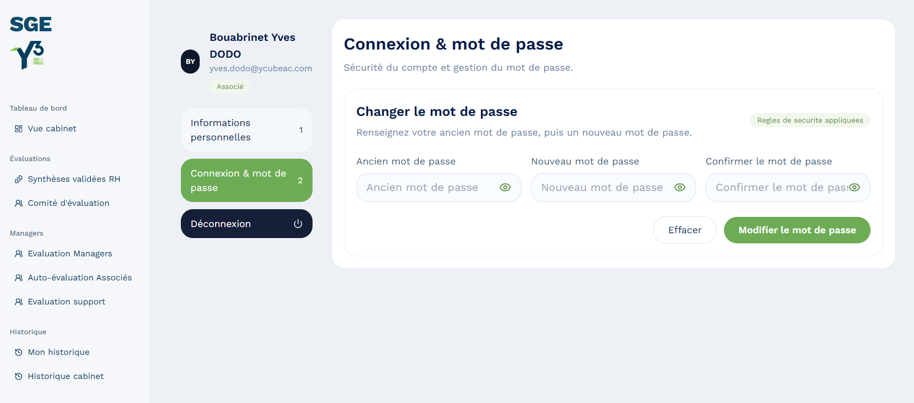

Statuts d'évaluation — signification
Au fil du circuit de validation, votre évaluation (ou celle de vos collaborateurs) passe par plusieurs statuts. Voici leur signification :
Statut | Signification
Soumis aux Associes | La synthèse RH a été transmise aux Associés pour décision.
Prêt Associé | Le dossier RH est validé et prêt pour la décision finale des Associés.
Soumis aux associés | Le classement du comité a été enregistré côté Associés.
Clôture | Le cycle est terminé pour le collaborateur ; les résultats et le taux d'augmentation sont définitifs.

Bonnes pratiques
- Consultez la « Vue cabinet » régulièrement pendant le cycle pour repérer tôt les départements en écart de performance.
- Vérifiez la cohérence du classement CA-CD avant de saisir les taux d'augmentation : un niveau doit refléter la note finale affichée.
- Ne modifiez pas un taux d'augmentation après envoi sans repasser par la RH, pour garder une traçabilité claire.

Foire aux questions

Pourquoi certains collaborateurs sont-ils déjà classés dans le comité ?
Le classement des Assistants, Seniors et Assistants Managers est réalisé en amont par la RH et reste verrouillé côté Associés ; vous ne faites qu'ajouter la RH et les Managers/Senior Managers.

Le service Support passe-t-il par la RH avant les Associés ?
Non : son auto-évaluation est envoyée directement aux Associés. La RH n'intervient qu'après.

Puis-je revenir sur un taux d'augmentation après l'avoir envoyé à la RH ?
Contactez la RH pour toute correction après envoi : le classement transmis clôture le circuit de décision.

Glossaire
Terme | Définition
Cycle | Période annuelle d'évaluation (ex. « Cycle 2025-2026 »), définie et ouverte par la RH.
Auto-évaluation | Évaluation que chaque collaborateur réalise de son propre travail, mission par mission.
Mission | Dossier ou intervention (audit, expertise comptable, conseil...) sur laquelle un collaborateur est évalué.
Critère | Compétence ou comportement noté de 1 à 5 au sein d'une mission.
Synthèse | Résumé consolidé d'une évaluation, transmis d'un niveau à l'autre du circuit de validation.
Calibration | Harmonisation des notes entre départements réalisée par la RH avant transmission aux associés.
Comité d'évaluation | Séance de classement collectif (glisser-déposer) des collaborateurs dans les niveaux CA à CD.
Commentaire anonyme | Retour libre, non attribué nominativement au lecteur, laissé à un supérieur ou un collaborateur.
Taux d'augmentation | Pourcentage de revalorisation salariale décidé par les Associés pour chaque collaborateur classé au comité.
Vue cabinet | Tableau de bord d'ensemble affichant les indicateurs de performance du cabinet sur le cycle.

